«ММПешки»
ПРАВИЛА ИГРЫ.
- Игра проходит на доске размера 8*8.
- На доске изначально находятся фишки двух цветов: красные и синие. Перед первым ходом все красные фишки не стоят на верхней горизонтали, а все синие фишки - на нижней горизонтали.
- Некоторые клетки доски помечены. Эти клетки не считаются игровым полем (на них нельзя ходить).
- Игроки ходят поочерёдно: первый игрок красными фишками, второй – синими.
- За один ход игрок может передвинуть только одну фишку. Он обязан это сделать – в противном случае ему засчитывается поражение (с оговоркой, см. ниже).
- Красную фишку можно двигать на одну клетку вверх, влево-вверх или вправо вверх, если на соответствующей соседней клетке нет фишек и пометок.
- В тех же трёх направлениях можно есть фишку соперника, если она находится на соседней клетке, а следующая клетка в этом направлении свободна (нет фишек и пометок). При этом фишка «перепрыгивает» фишку соперника, которая удаляется.
- Для синих фишек правила аналогичные с основными направлениями: вниз, влево-вниз, вправо-вниз.
- Если у одного из игроков нет хода (например, все его фишки съедены), то игра заканчивается и ему присуждается победа.
- В противном случае… Игра заканчивается победой первого игрока, если одна из красных фишек пошла на клетку верхней горизонтали. Игра заканчивается победой второго игрока, если одна из синих фишек пошла на клетку нижней горизонтали.

ЗАМЕЧАНИЕ
В начале партии у каждого игрока не более 8 фишек (расположение неизвестно).
Внимание: в отличие от шашек есть фишку соперника необязательно, и за один ход съедается ровно одна фишка.

ИГРОВАЯ СИТУАЦИЯ

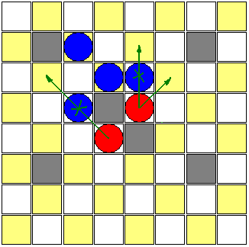
Показаны все допустимые ходы красных фишек.

